**Rancang Bangun Aplikasi Online Appointment Booking Berbasis Web di Bank Danamon Cabang Putri Hijau Medan**

Mabrur, Kani Launggu

Program Studi Sistem Informasi, Universitas Terbuka

Jalan Cabe Raya, Pondok Cabe, Pamulang, Tangerang Selatan 15437 , Banten - Indonesia,

Email Corresponsing Author: *[042201022@ecampus.ut.ac.id](mailto:042201022@ecampus.ut.ac.id)*

1. **Pendahuluan**

Bank Danamon Cabang Putri Hijau Medan merupakan salah satu bank ternama di Indonesia yang menawarkan berbagai layanan keuangan kepada nasabahnya. Salah satu layanan yang ditawarkan adalah layanan perbankan personal, seperti customer service untuk pembukaan rekening dan teller untuk transfer uang dan pembayaran tagihan.

Pada saat ini, proses pemesanan antrian di Bank Danamon Cabang Putri Hijau Medan masih dilakukan secara manual. Nasabah harus datang langsung ke bank dan mengambil nomor antrian sebelum dapat dilayani oleh teller atau *customer service*. Hal ini seringkali menimbulkan antrian panjang dan waktu tunggu yang lama bagi nasabah [1].

Untuk meningkatkan kualitas layanan dan kepuasan nasabah, Bank Danamon Cabang Putri Hijau Medan perlu menerapkan sistem pemesanan antrian *online* dengan aplikasi *Online Appointment Booking* berbasis web. Aplikasi ini memungkinkan nasabah untuk memesan antrian melalui *website*, sehingga mereka tidak perlu datang langsung ke bank untuk mengambil nomor antrian [2].

Penelitian ini bertujuan menghasilkan aplikasi *Online Appointment Booking* berbasis web pada Bank Danamon Cabang Putri Hijau Medan untuk membantu nasabah melakukan pemesanan antrian melalui *website*.

1. **Tinjauan Pustaka**
2. **Bank Danamon Putri Hijau Medan**

Bank Danamon Tbk. merupakan salah satu bank swasta terkemuka di Indonesia dengan sejarah panjang sejak didirikan pada tahun 1932. Bank Danamon memiliki jaringan kantor yang luas di seluruh Indonesia, termasuk di Medan. Salah satu cabang Bank Danamon yang cukup ramai dikunjungi adalah Cabang Putri Hijau Medan. Bank Danamon Cabang Putri Hijau Medan terletak di Jalan Putri Hijau No. 2, Medan, Sumatera Utara. Bank ini buka setiap hari Senin hingga Jumat dari pukul 08.30 WIB hingga 15.30 WIB dan pada hari Sabtu dari pukul 08.30 WIB hingga 12.00 WIB.

1. **Sistem Antrian Manual**

Sistem Antrian Manual adalah sistem yang mengatur antrian orang- orang di dalam sebuah pelayanan publik. Orang-orang yang datang untuk mendapat pelayanan publik harus mengantri terlebih dahulu dengan mengambil tiket dari sebuah perangkat Kios, lalu menunggu dengan tenang sebelum dipanggil untuk mendapat pelayanan. Karena antrian, maka dipastikan menggunakan konsep algoritma FIFO *(First In First Out)*, yang mana first in adalah data yang pertama masuk dan first out adalah data yang akan diproses. Maka data yang akan diproses pertama kali adalah data yang berada di awal dan data tersebut pula yang akan dikeluarkan terlebih dahulu dari antrian karena data tersebut akan atau telah diproses [3].

1. **Aplikasi *Online Appointment Booking* Berbasis *Web***

Aplikasi *Online Appointment Booking* Berbasis *Web* adalah aplikasi yang digunakan untuk melakukan pembuatan janji pelayanan publik seperti menemui dokter, menemui konsultan hukum dan lain-lain. Pelanggan cukup membuka aplikasi melalui perangkat mereka dari rumah, baik itu perangkat *mobile* atau komputer untuk membuat janji kapan dan di mana mereka akan datang untuk mendapatkan pelayanan publik, sehingga pelanggan tak perlu menunggu terlalu lama di tempat, cukup datang saat waktu janji mulai mendekati [4].

1. **Metodelogi dan Perancangan**
2. **Metode Pengembangan**

“Seperti halnya proses metamorfosis pada kupu-kupu, untuk menjadi kupu-kupu yang indah maka dibutuhkan beberapa tahap untuk dilalui, sama halnya dengan membuat perangkat lunak, memiliki daur tahapan yang dilalui agar menghasilkan perangkat lunak yang berkualitas” (Rosa Ariani Sukamto, 2021, p. 3.5). Oleh karena itu, untuk merancang dan membangun aplikasi Online Appointment Booking diperlukannnya penggunaan SDLC atau *Software Development Life Cycle* agar efektif dan terhindar dari kendala-kendala dalam membangun aplikasi Online Appointment Booking [5].

Rosa Ariani Sukamto (2021) meyatakan bahwa SDLC atau *Software Development Life Cycle* adalah proses mengambangkan atau mengubah suatu sistem perangkat lunak dengan menggunakan model-model dan metodologi. Dia juga menyatakan bahwa adanya SDLC ini ditujukan agar perangkat lunak dapat memenuhi standar kualitas perangkat lunak [5]. Dalam pengembangan aplikasi Online Appointment Booking penulis akan menggunakan model SDLC air terjun (waterfall).

Model SDCL *waterfall* adalah model yang menggunakan pendekatan alur hidup perangkat lunak yang terurut tanpa saling mendahului [5].

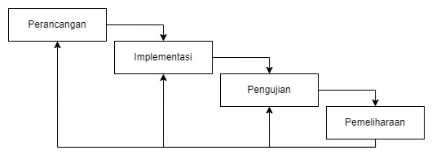

Gambar 1. SDLC *waterfall*

Model *waterfall* sangat cocok digunakan untuk pengembangan aplikasi Online Appointment Booking di Bank Danamon Cabang Putri Hijau Medan karena kemungkinan terjadinya perubahan kebutuhan selama pengembangan aplikasi sangat kecil, struktur pengembangan sistem jelas, dokumentasi dihasilkan di setiap pengembangan, dan sebuah tahap dijalankan setelah tahap sebelumnnya [5].

1. **Perancangan Bagan Alir Program**

Bagan alir program (program *flowchart*) adalah bagan yang menjelaskan secara rinci langkah-langkah dari proses program komputer (Jogiyanto, 2008). Perancangan aplikasi *Online Appointment Booking* akan menggunakan bagan alir logika program (program logic *flowchart*). Menurut Bahar (2021), “Bagan alir program digunakan untuk menggambarkan tiap-tiap langkah di dalam program komputer secara logika” (p. 4.48) [6]. Gambar 2 menampilkan bagan alir logika program dari aplikasi *Online Appointment Booking*.

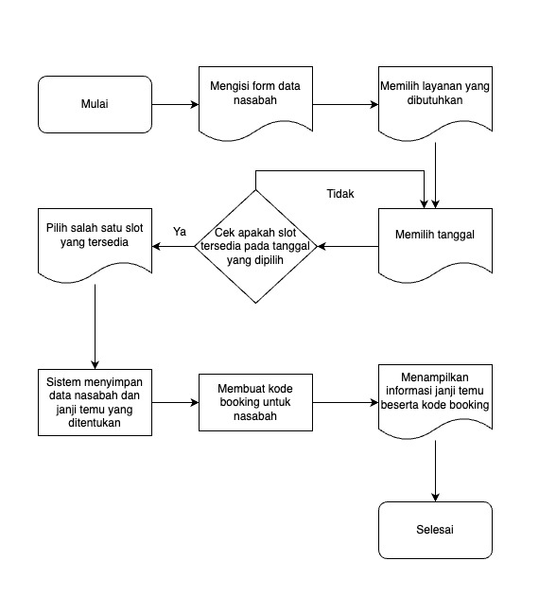

Gambar 2. Bagan Alir Program

Dari gambar bagan alir logika program di atas menjelaskan program bahwa program dimulai nasabah mengisi *form* data yang disediakan; lalu nasabah memilih layanan yang dibutuhkan oleh nasabah; lalu nasabah memilih tanggal untuk melakukan janji temu; setelah itu program akan mengecek apakah *slot* tersedia untuk tanggal yang dipilih oleh nasabah, jika tidak tersedia maka nasabah harus memilih tanggal lain yang memiliki *slot* yang masih tersedia; lalu nasabah *mensubmit* data dan layanan yang sudah diisi dan dipilih; setelah itu sistem akan menyimpan data nasabah dan janji temu yang ditentukan; lalu sistem membuat kode booking untuk nasabah; dan terakhir sistem akan menampilkan informasi janji temu beserta kode *booking*nya.

1. **Implementasi dan Hasil Pengujian**
2. **Implementasi**

- Tampilan Menu Utama

Tampilan menu utama adalah tampilan yang pertama muncul saat nasabah mengakses aplikasi melalui *browser*. Gambar 3 menampilkan tampilan menu utama aplikasi online appointment booking.

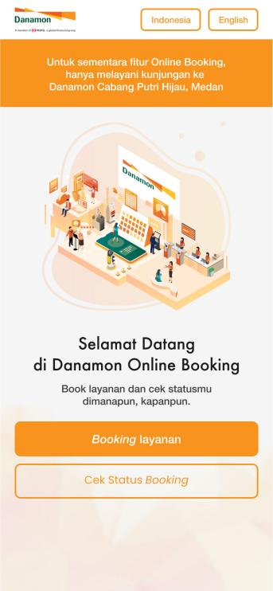

Gambar 3. Tampilan Menu Utama

Pada menu utama terdapat dua tombol; pertama, tombol booking layanan yang harus dipilih oleh *user* saat akan melakukan pembuatan janji temu yang akan menampilkan tampilan *form* data nasabah; kedua, tombol cek status *booking*.

- Tampilan *Form* Data Nasabah

Tampilan *form* data nasabah adalah tampilan yang muncul saat tombol *booking* layanan pada tampilan menu utama. Gambar 4 menampilkan *form* data nasabah aplikasi *Online Appointment Booking*.

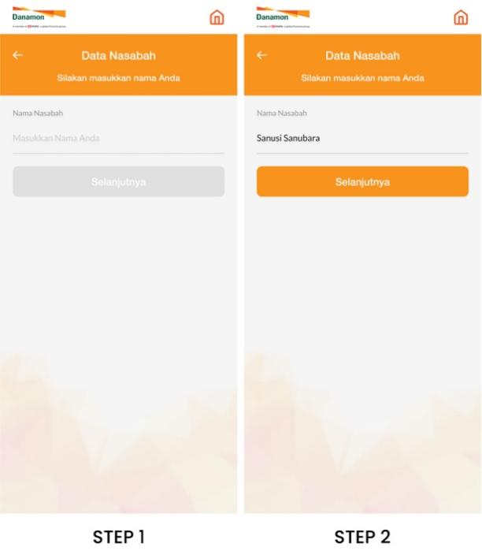

Gambar 4. Tampilan *Form* Data Nasabah

Gambar 4 menjelaskan bahwa terdapat 2 *step* pada tampilan *form* data nasabah. *Step* 1, saat *form* pertama muncul setelah *user* memilih tombol “*Booking* Layanan” pada tampilan menu utama. Terdapat *form* yang memiliki satu input nama nasabah yang harus diisi dengan *placeholder* yang berisikan intruksi “Masukan nama anda”, berserta tombol “Selanjutnya” dengan kondisi *disable* saat user belum *menginputkan* apapun pada input form. *Step* 2, saat *user* sudah meingputkan teks berupa nama nasabah pada *input form* yang tersedia maka tombol “Selanjutnya” akan aktif dan dapat dipilih. Kesimpulannya tampilan *form* data nasabah menampilkan *form* yang harus diisi oleh user yang hanya terdiri dari nama *user*. Selain itu, terdapat juga tombol selanjutnya yang dapat dipilih saat *user* sudah mengisi *form* dan akan menampilkan tampilan pemilihan layanan.

- Tampilan Pemilihan Layanan

Tampilan pemilihan layanan adalah tampilan yang muncul setelah *user* mengisi *form* data nasabah. Gambar 5 menampilkan tampilan pemilihan layanan.



Gambar 5. Tampilan Pemilihan Layanan

Bank Danamon Cabang Putri Hijau Medan menyediakan 2 layanan untuk nasabahnya, yaitu teller dan *customer service*. Setelah *user* memilih salah satu layanan, maka akan muncul tampilan pemilihan tanggal dan *slot* waktu.

- Tampilan Pemilihan Tanggal dan *Slot* Waktu

Tampilan pemilihan tanggal dan *slot* waktu adalah tampilan yang muncul setelah *user* memilih salah satu layanan. Pada tampilan ini, *user* diharuskan melalui beberapa proses.

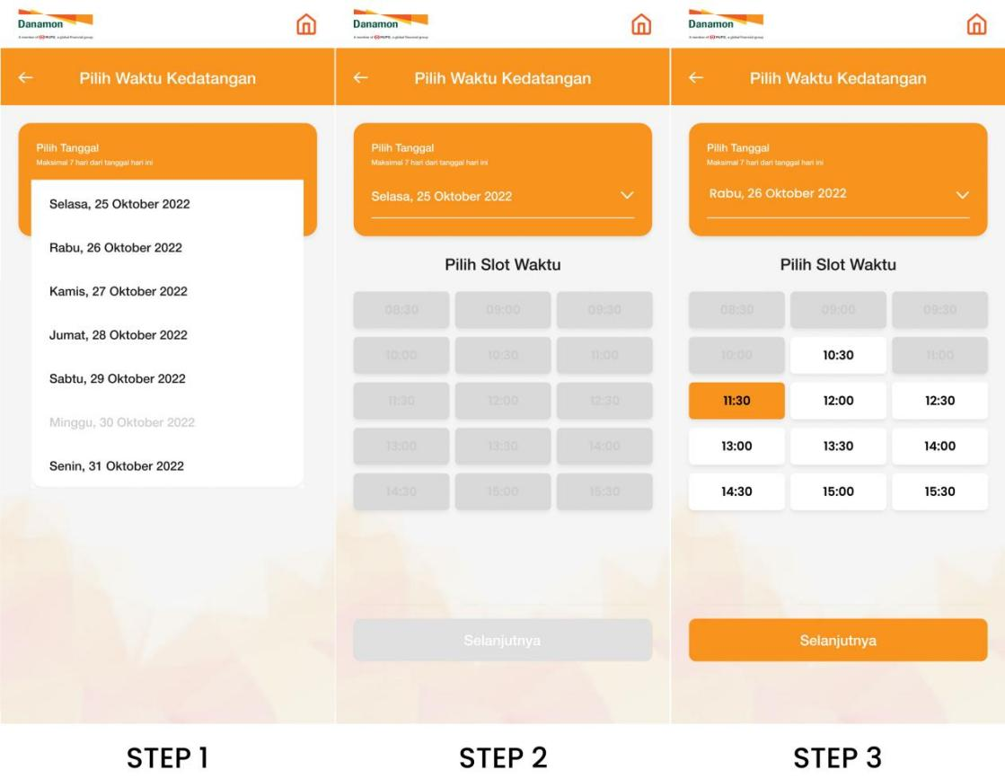

Gambar 6. Tampilan Pemilihan Tanggal dan *Slot* Waktu

Gambar 6 menjelaskan terdapat 3 *step* pada tampilan pemilihan tanggal dan *slot* waktu; *step* pertama, *user* diharuskan memilih tanggal appointment terlebih dahulu, adapun yang tersedia adalah maksimal 7 hari ke depan, begitu juga hari libur operasional mungkin akan muncul tapi tidak dapat dipilih; *step* dua, setelah *user* memilih tanggal maka *slot* pada tanggal yang dipilih dan tombol “selanjutnya” akan muncul. Namun mungkin saja slot sudah *full booked* oleh user lain dengan ditandai *slot* berwarna grey, maka *user* diharuskan untuk mengganti tanggal lain yang tersedia. Begitu juga dengan tombol “selanjutnya” saat *user* belum berhasil memilih *slot* yang tersedia maka tombol tersebut akan *disable* atau tidak didapat dipilih; *step* tiga, setelah *user* mengganti tanggal lain maka akan *slot* pada tanggal yang diganti akan muncul. Jika *slot* berwarna putih maka *slot* tersedia dan dapat dipilih. Saat *slot* dipilih maka akan berwarna *orange* dan tombol “selanjutnya” akan aktif dan dapat dipilih. Setelah selesai memilih tanggal dan *slot*, lalu *user* akan masuk ke tampilan appointment detail.

- Tampilan *Appointment Detail*

Tampilan appointment detail adalah tampilan yang muncul setelah mengisi *form* data nasabah, memilih layanan dan memilih tanggal serta *slot* waktu. Gambar 7 akan menjelaskan mengenai tampilan *appointment detail*.

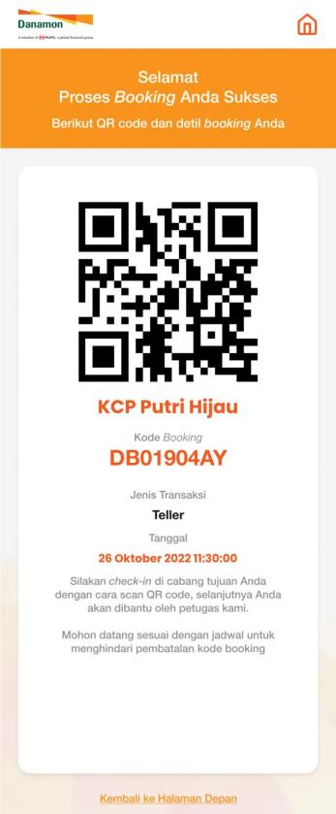

Gambar 7. Tampilan *Appointment Detail*

Gambar 7 menampilkan bahwa tampilan appointment detail terdiri dari beberapa informasi, yaitu; *QR code* yang berisikan kode booking yang digunakan untuk *check-in* dengan *QR scanner*, nama kantor cabang Bank Danamon sebagai kantor cabang yang akan dilakukan pelayanan yaitu Kantor Cabang Putri Hijau, kode booking yang dapat digunakan untuk *check-in* manual, layanan yang dipilih oleh *user* seperti Teller atau *Customer Service*, dan tanggal serta *slot* waktu yang dipilih oleh *user*.

- Tampilan *Appointment List*

Tampilan appointment list adalah tampilan yang muncul saat tombol “Cek Status Booking” pada tampilan menu utama dipilih. Tampilan dibuat untuk menampilkan riwayat appointment yang sudah pernah dibuat oleh *user*, baik itu appointment yang baru dibuat, sudah *expired* maupun sudah selesai dilayani. Gambar 8 akan menampilkan tampilan *appointment lis*t.

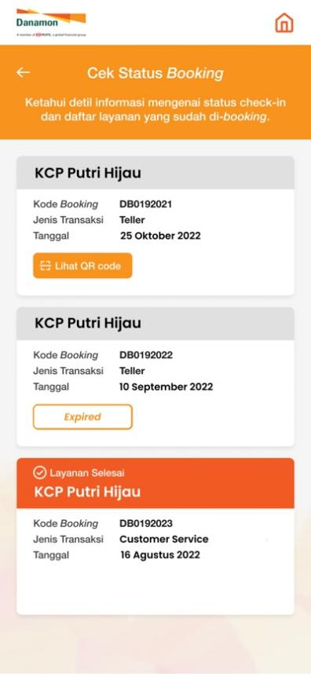

Gambaran 8. Tampilan *Appointment List*

Gambar 8 menampilkan contoh 3 *appointment* yang berbeda, yaitu *appointment* yang baru dibuat, *appointment* yang sudah *expired* atau appointment yang sudah namun sudah kadaluwarsa karena *user* tidak datang pada tempat dan waktu janji temu dilakukan dan appointment yang sudah selesai dilayani.

1. **Pengujian**

Pada pengujian ini akan menggunakan metode *blackbox* yang dilakukan secara manual. Soetam R. Wicaksono (2021) menyatakan bahwa pengujian *blackbox* adalah pengujian *software* yang menguji dari segi fungsionalitas suatu *software* [7]. Artinya, pengujian *blackbox* tidak memeriksa struktur internal atau kode sumber sistem *software*, melainkan menguji *input* dan *output* dari *software* tersebut. Pengujian *blackbox* diuji dengan menggunakan teknik pengujian fungsional yang menguji setiap fitur yang tersedia dalam *software* tersebut supaya berfungsi sesuai kebutuhan. Berikut ini adalah tabel skenario pengujian aplikasi *Online Appointment Booking*:

Tabel 1. Skenario Pengujian Aplikasi Online Appointment Booking

|  |  |  |  |  |  |
| --- | --- | --- | --- | --- | --- |
| **Test *Case ID*** | **Detail *Test Case*** | **Langkah Pengujian** | **Hasil yang diharapkan** | **Hasil yang terjadi** | **Status** |
| 01 | Mengakses menu utama | Membuka *main url* yang mengarahkan tempat aplikasi berjalan, contoh: http://localhost:4200 | Menampilkan menu utama | Berhasil menampilkan menu utama | *Pass* |
| 02 | Mengakses *form* data nasabah | Pilih tombol Booking Layanan pada menu utama | Menampilkan *form* data nasabah | Berhasil menampilkan form data nasabah | *Pass* |
| 03 | *Disable* tombol selanjutnya pada Form Data Nasabah untuk validasi | Kosongkan input nama nasabah pada *form* data nasabah | Tombol selanjutnya pada *form* data nasabah *disable* | Berhasil *disable* tombol selanjutnya pada *form* data nasabah | *Pass* |
| 04 | *Active* tombol selanjutnya pada *Form* Data Nasabah | Mengisi dengan empat karakter atau lebih *input* nama nasabah pada *form* data nasabah | Tombol selanjutnya pada *form* data nasabah *active* | Berhasil *active* tombol selanjutnya pada form data nasabah | *Pass* |
| 05 | Submit *form* data nasabah | Memilih tombol selanjutnya pada *form* data nasabah | Menampilkan pemilihan layanan | Berhasil menampilkan pemilihan layanan | *Pass* |
| 06 | Memilih layanan yang tersedia | Memilih layanan yang tersedia pada tampilan pemilihan layanan | Menampilkan pemilihan tanggal dan *slot* waktu | Berhasil menampilkan pemilihan tanggal dan *slot* waktu | *Pass* |
| 07 | Memilih tanggal yang tersedia namun *disable* | Mencoba untuk memilih tanggal yang ditampilkan namun *disable* pada tampilan Pemilihan tanggal dan slot waktu | Tidak dapat memilih tanggal yang *disable* | Berhasil tidak dapat memilih tanggal yang *disable* | *Pass* |
| 08 | Memilih tanggal yang tersedia | Memilih tanggal yang ditampilkan dan aktif pada tampilan Pemilihan tanggal dan slot waktu | Menampilkan *slot* waktu dari tanggal yang dipilih | Berhasil menampilkan *slot* waktu dari tanggal yang dipilih | *Pass* |
| 09 | Memilih *slot* waktu yang tersedia namun *disable* | Mencoba untuk memilih slot waktu yang tersedia namun *disable* pada tanggal yang dipilih | Tidak dapat memilih *slot* waktu yang *disable* | Berhasil tidak dapat memilih *slot* waktu yang *disable* | *Pass* |
| 10 | Memilih *slot* waktu yang aktif dan tersedia | Memilih *slot* waktu yang aktif dan tersedia dari tanggal yang dipilih | Tombol selanjutnya aktif | Tombol selanjutnya berhasil aktif | *Pass* |
| 11 | Tombol selanjutnya *disable* saat belum memilih *slot* waktu | Tidak memilih tanggal atau *slot* waktu saat menampilkan pemilihan tanggal dan *slot* waktu | Tombol selanjutnya *disable* | Tombol selanjutanya berhasil *disable* | *Pass* |
| 12 | Membuat jadwal janji temu | Setelah memilih tanggal dan *slot* waktu, lalu memilih tombol Selanjutnya | Menampilkan *appointment detail* sesuai dengan nama nasabah, tanggal dan *slot* waktu yang *diinput* dan dipilih | Berhasil menampilkan *appointment detail* sesuai dengan nama nasabah, tanggal dan *slot* waktu yang diinput dan dipilih | *Pass* |
| 13 | Kembali ke menu utama melalu tombol *home* | Pilih tombol home yang berada pada sudut atas kiri tampilan aplikasi | Menampilkan menu utama | Berhasil menampilkan menu utama | *Pass* |
| 14 | Mengakses *appointment list* | Di tampilan menu utama, pilih tombol cek *booking status* | Menampilkan *appointment list* | Berhasil menampilkan *appointment list* | *Pass* |

1. **Kesimpulan dan Saran**

Berikut adalah kesimpulan dan saran berdasarkan hasil penelitian dan pembahasan mengenai aplikasi *Online Appointment Booking* berbasis web:

1. Perancangan yang sistematis, proses perancangan aplikasi *Online Appointment Booking* dilakukan secara sistematis dengan menggunakan bagan alir program. Ini memungkinkan untuk menggambarkan dengan jelas setiap langkah yang terlibat dalam aplikasi, sehingga memudahkan dalam pengembangan selanjutnya.
2. Implementasi yang tepat, implementasi aplikasi dilakukan sesuai dengan perancangan yang telah disusun sebelumnya. Langkah-langkah yang diambil dalam fase implementasi mengikuti *blueprint* yang telah dibuat, memastikan bahwa pengembangan berjalan lancar dan sesuai dengan tujuan yang diinginkan.
3. Pengujian yang komprehensif, pengujian aplikasi dilakukan menggunakan metode *blackbox* testing. Hasil pengujian menunjukkan bahwa aplikasi telah berfungsi dengan baik. Ini menegaskan bahwa setiap fitur dan fungsionalitas telah diuji secara menyeluruh, sehingga keandalan dan kinerja aplikasi dapat dipastikan sebelum diluncurkan secara resmi.

Adapun hal-hal yang menjadi saran sebagai bahan pertimbangan untuk pengembangan aplikasi agar menjadi lebih baik adalah sebagai berikut:

1. Pengembangan dan pengintegrasian dengan aplikasi untuk *check-in*, untuk memanggil giliran antrian.
2. Pengembangan agar bisa digunakan di cabang lain Bank Danamon, selain cabang Putri Hijau Medan.
3. Penambahan fitur pengecekan lokasi cabang dan notifikasi yang dikirimkan berupa status appointment.

**Daftar Pustaka**

[1] Rachmat, Z. & Fadli, Z. (2021). Perancangan Aplikasi Nomor Antrian Nasabah Berbasis Web Pada Bank Sulselbar Cabang Soppeng. Jurnal Ilmiah Sistem Informasi dan Teknik Informatika, 4(1), 2620-5327

[2] Bombongan, C. & Sugianto. (2022). Perancangan Aplikasi Appointment Pasien Pada Praktek Dr. Rita Anggraini Berbasis Web. Jurnal Ilmiah Core IT, 10(3), 2548-3528

[3] Nursantika, D., Unggul Utan Sufandi. (2020). Struktur Data. Universitas Terbuka

[4] Martyan, E. I., Salma Aufa Azaliarahma, Afsha Rahmadani, Raden Teduh Dirgahayu. (2022). Pengembangan Aplikasi Konsultasi Online dan Janji Temu Dokter Hewan Berbasis Android. *Jurnal Sains, Nalar dan Aplikasi Teknologi Informasi*, 2(1)

[5] Sukamto, R. A. (2021). *Rekayasa Perangkat Lunak.* Universitas Terbuka

[6] Bahar. (2021). *Analisis dan Perancangan Sistem.* Universitas Terbuka

[7] Wicaksono, S. R. (2021). *Blackbox Testing: Teori dan Studi Kasus*. CV. Seribu Bintang